**智能交通系统之车道变更辅助决定系统（Lane change decision aid systems-LCDAS） 性能条件和测试流程**

简介

当驾驶员变更车道时，车道变更辅助系统（LCDAS）能够发出警告从而避免事故的发生。 该系统的目的是对车内和车外观后镜视野的补充，并不是为了减少观后镜的使用。 同样，该系统的目的是检测目标车身尾部和旁边的交通车辆（请看图一）。当主体车辆（subject vehicle）的驾驶员想变更车道时，该系统会对环境进行评估，并且如果不建议变更车道时，会向驾驶员发出警告。同样，该系统也并不是为了鼓励倾略性驾驶（aggressive driving）。需要注意的是，没有发出警告，并不保证变更车道就是一定安全的，并且该系统不会发生任何避免碰撞的自动控制动作， 关于安全驾驶的最终责任仍需驾驶员来承担。

注：本文件图片中的车辆对所在车道均有标记。而这样并不意味LCDAS系统需要对路标进行识别或者检测。

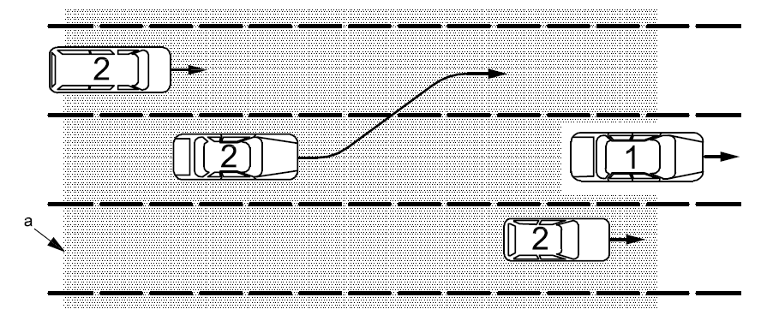

**图一：LCDAS的概念**

图中a阴影区域展示了一种可能系统的概念，关于实际的条件将在条款（Clause）4中给出。

要点：

1 主体车辆（subject vehicle）

2 目标车辆（target vehicle）

**智能交通系统之车道变更辅助决定系统（LCDAS） 性能条件和测试流程**

1 应用范围

国际标准明细了车道变更辅助系统（LCDAS）的所需条件和测试方法。LCDAS从根本上讲是为了向驾驶员发出警告，即在同向行驶中主体车辆发生车道变更的情况下，避免主体车辆的旁侧和尾部发生潜在碰撞的发生。本标准阐述了在公路上前向运动的轿车、厢式货车及直卡车应用LCDAS系统的情形。

本标准不能说明LCDAS系统在摩托车或者诸如拖拉机、拖车以及铰链式客车的应用。

2 术语及定义

为本文（介绍方便的）目的，提出应用下面的术语和定义。

注：图片展示的仅仅是相关区域的概念，实际真实条件在4.2中会给出。

2.1

主体车辆（subject vehicle）：即装配所讨论LCDAS系统或与之相关的车辆。

2.2

LCDAS目标车辆（target vehicle）：任何靠近主体车辆的车辆，或者任何在主体车辆某一临近区的车辆。

注：LCDAS目标车辆本文件中又指目标车辆。

2.3

覆盖范围：被LCDAS监控的全部区域，其包括以下几个子部分：左邻区域、右邻区域、左尾部区域、右尾部区域。

注：位于覆盖范围中的目标车辆将会被系统检测到。

2.4

邻近区域

看图2

注：邻近区域是来覆盖主体车辆邻近的车道。然而，其位置和大小的定义由主体车辆而定，和路面标记没有关系。

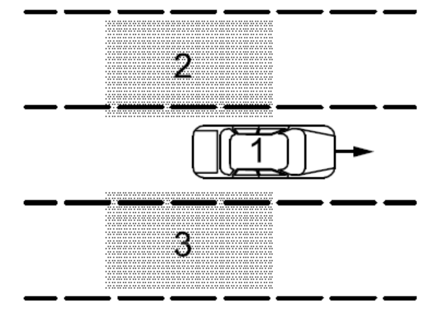

**图2邻近区域**

要点：

1 主体车辆

2 左邻区域

3 右邻区域

2.5

尾部区域：主体车辆后面位于两侧的区域。

看图3

注：尾部区域的意图是来覆盖主体车道旁边的车道。但是，其位置和大小的定义由主体车辆而定，和路面标记没有关系。

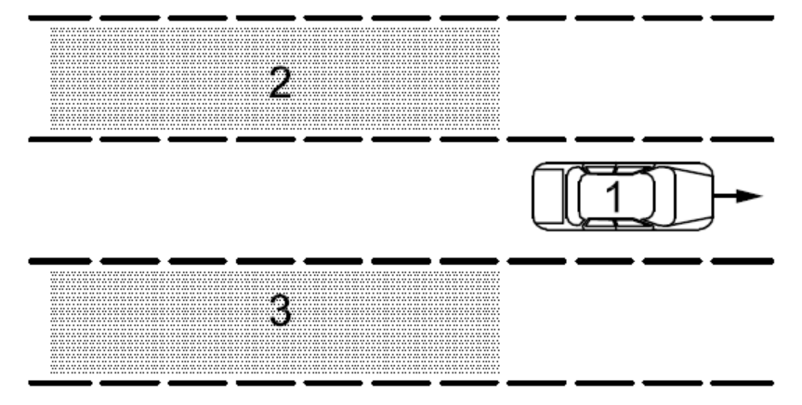

**图3（尾部）区域**

要点：

1 主体车辆

2 左尾部区域

3 右尾部区域

2.6

侧隙距离：主体车辆侧面与目标车辆近侧面之间的距离。

看图4

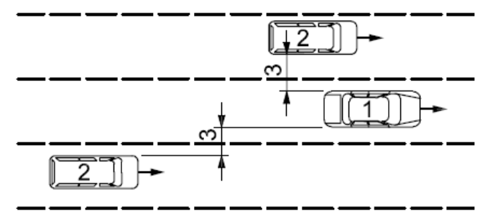

**图4侧隙（距离）**

要点：

1 主体车辆

2 目标车辆

3 侧隙距离

2.7

尾隙距离：主体车辆尾部与目标车辆前部所测的直线距离，或者沿着道路所测的距离。

看图5 a)至d)

注：这种定义仅仅使用目标车辆在尾部区域的情况。

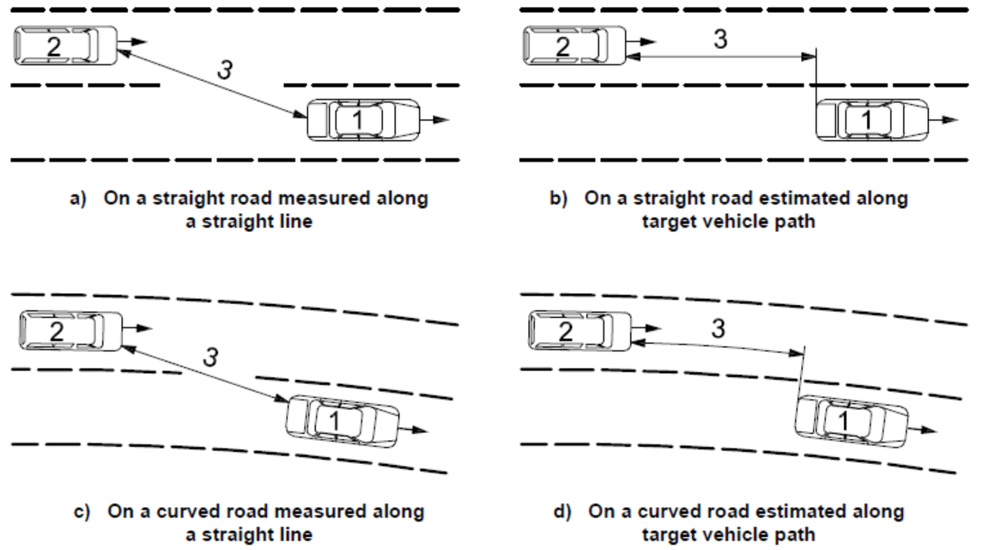

**图5尾隙距离的举例**

a)直路上的直线距离测量

b)直路上沿着道路的距离测量

c)弯道上的直线距离测量

d)弯道上的沿着道路距离测量

要点：

1 主体车辆

2 目标车辆

3 尾隙距离

2.8

靠近速度：（目标车辆的）目标车辆与主体车辆的速度的差值。

注：该定义仅适用于当目标车辆位于尾部区域的情况。正靠近速度表示目标车辆正在从向主体车辆尾部靠近。

2.9

碰撞时间：如果主体车辆在目标车辆车道中，且目标车辆的靠近速度保持恒定，两者发生碰撞所估计的时间。

注：冲突时间的估计可以由目标车辆的尾隙距离除以其靠近速度来估计。该定义仅适用于目标车辆仅在尾部区域的情况。

2.10

超车速度（overtaking speed）：当主体车辆在超目标车辆过程中，主体车辆与目标车辆的速度差。

注：正超车速度表明主体车辆比目标车辆快。

2.11

盲点警告功能：该功能能够检测到出现在一个或多个邻近区域的目标车辆，并且根据需要向主体车辆驾驶员发出警告，具体在条款（Clause）4中给出。

2.12

靠近车辆警告功能：该功能能够检测向一个或多个邻近区域靠近的目标车辆，并且根据需要向主体车辆驾驶员发出警告，具体在条款（Clause）4中给出。

2.13

变更车道警告功能：该功能包含盲点警告功能和靠近车辆警告功能。

2.14

道路曲率半径：主体车辆所行进在的道路的水平曲率半径。（实际上即向心力的方向，而向心力由重力和路面支持力合力提供）

3 分类

3.1 覆盖区域分类

3.1.1 概要

LCDAS系统的分类情况根据表1所示的所需最小覆盖；例如，I类系统（Type I system）应该可以提供的最小的左右侧邻近区域。

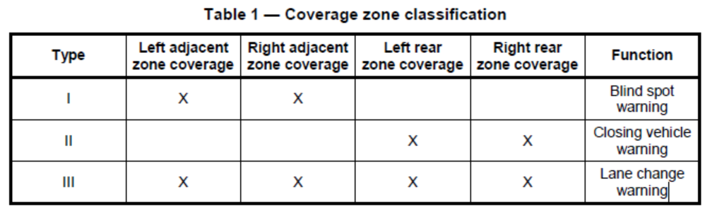

表1 覆盖区域分类

|  |  |  |  |  |  |
| --- | --- | --- | --- | --- | --- |
| 类型 | 左邻区域覆盖 | 右邻区域覆盖 | 左尾部区域覆盖 | 右尾部区域覆盖 | 功能 |
| I | X | X |  |  | 盲点警告 |
| II |  |  | X | X | 靠近车辆警告 |
| III | X | X | X | X | 变更车道警告 |

3.1.2 I类系统

I类系统仅仅提供盲点警告功能。这类系统目的是警告主体车辆驾驶员，当其邻近区域中有目标车辆时。在有目标车辆靠近主体车辆尾部的过程中，这类系统无需提供警告。主体车辆驾驶员应该被告知这类系统的局限性，至少在用户手册中应有体现。具体讲，用户手册应该包括以下陈述：“该系统仅仅在车辆旁边有限区域提供服务支持，可能当车辆靠近车尾过程中不能提供足够的警告。”

3.1.2 II类系统

II类系统仅仅提供靠近车辆警告功能。这类系统的目的是当有目标车辆从主体车辆尾部靠近过程中，向主体车辆驾驶员提供警告。因为这类系统无需提供位于邻近区域的目标车辆警告，所以II类系统推荐以下车辆使用，这类车辆有侧后视镜（side mirrors），且其水平视野范围至少在车的每侧45度。如果此类系统用于其他车辆，用户手册应包含以下陈述：“驾驶员在尝试变更车道时，必须转身观看邻近区域情况。”主体车辆驾驶员应该被告知此类系统的性能局限，至少应在用户手册有所提及。具体讲，用户手册应该包含以下陈述：“该系统不提供主体车辆邻近区域警告的支持。对于快速靠近车尾的车辆，该系统可能（也）不能提供足够警告”

3.1.2 III类系统

III类系统可以提供盲点警告和靠近车辆警告功能。该系统提供盲点警告功能和靠近车辆警告功能。这类系统的目的是向主体车辆驾驶员提供邻近区域中的目标车辆警告，以及目标车辆正在靠近主体车辆尾部的警告。主体车辆驾驶员应该被告知这类系统的性能局限，至少在用户手册中体现。具体讲，用户手册需要包括以下声明：“对于快速向车尾靠近的车辆，该系统可能不能提供足够的警告。”

3.2 目标车辆靠近速度分类

3.2.1 概要

根据目标车辆的最大靠近速度和最小道路曲率半径，对LCDAS系统中的II类和III类如表2进行分类。某系统可能属于不止一个表2所列的类型。例如，一个很不错的系统可能分别可以满足或者超过所定义的A、B、C最低条件。

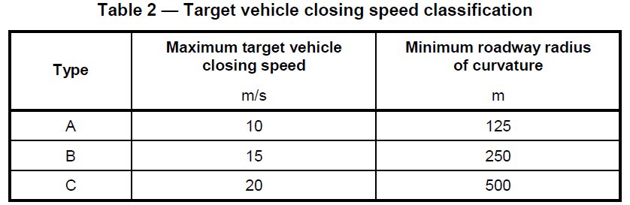

表2 目标车辆靠近速度分类

|  |  |  |
| --- | --- | --- |
| 类型 | 最大目标车辆靠近速度 (单位) m/s | 最小道路曲率半径  (单位) m |
| A | 10 | 125 |
| B | 15 | 250 |
| C | 20 | 500 |

注：最大目标车辆靠近速度对所需传感器的工作范围和（或者）收集时间（acquisition time）有直接的影响。较高的靠近速度需要更长的传感器工作范围和（或者）更短的收集时间，以此可以足够快得检测目标车辆并向主体车辆驾驶员给出足够的警告。除此之外，在最大目标车辆靠近速度和道路曲率半径之间也存在着关系。对于给定的曲率半径和主体车辆的速度典型值，目标车辆的靠近速度会受到驾驶动态参数（driving dynamic parameters）的限制。

3.2.2 A类系统

在A类系统中，关于道路旋转半径和目标车辆靠近速度，图6给出了所需最小的最小性能区间。此类系统应该能够胜任运作在有较小曲率的道路上。主体车辆驾驶员需要被告知这类系统的局限，至少在用户手册中应提及。具体讲，用户手册应该包含以下声明：“在曲线曲率半径（tighter）小于X米时，该系统可能不能提供足够的警告”，其中X被最小（tightest）的半径代替，因为系统的设计至多125米。

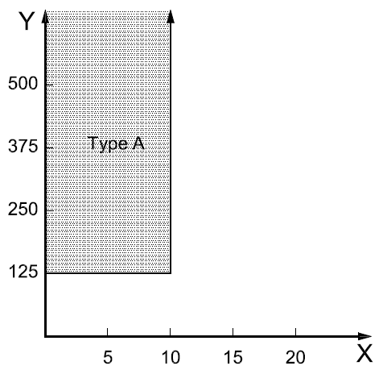

**图6 A类系统最小性能区间**

要点：

X 目标车辆靠近速度，单位m/s

Y 道路曲率半径，单位 m

3.2.3 B类系统

对于B系统，图7给出了关于道路曲率半径和目标车辆靠近速度所需的最小性能区域。此类系统应该能够胜任运作在较小曲率半径的道路。主体车辆驾驶员应被告知系统的局限，至少在用户手册应提及。具体讲，用户手册应该包含以下陈述：“当曲线曲率半径小于（tighter）X米时，该系统可能不能提供足够的警告”，其中X被最小（tightest）的半径代替，因为系统的设计至多250米。

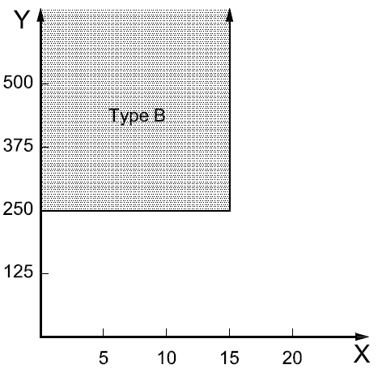

**图7** **B类最小性能区间**

要点：

X 目标车辆靠近速度，单位m/s

Y 道路曲率半径，单位 m

3.2.4 C类系统

对于C系统，图8给出了关于道路曲率半径和目标车辆靠近速度所需的最小性能区域。此类系统应该能够胜任运作在较小曲率半径的道路。主体车辆驾驶员应该被告知系统的局限，至少在用户手册中提及。具体讲，用户手册需包含以下声明：“当曲线曲率半径小于（tighter）X米时，该系统可能不能提供足够的警告”，其中X被最小（tightest）的半径代替，因为系统的设计至多500米。

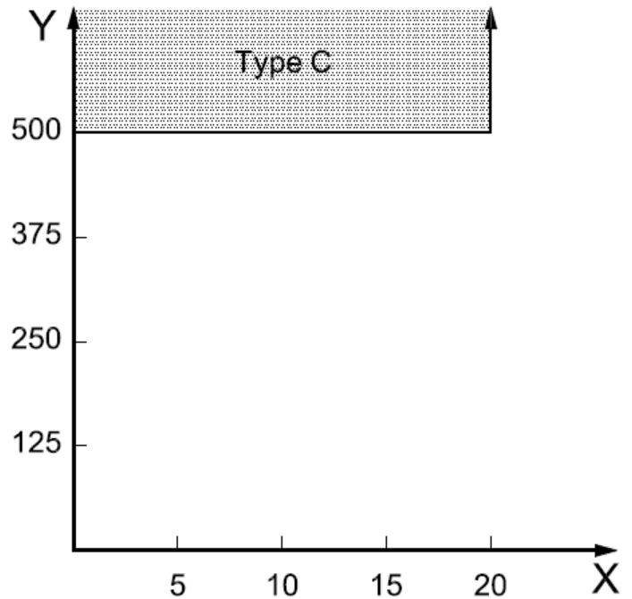

图8 **C类最小性能区间**

要点：

X 目标车辆靠近速度，单位m/s

Y 道路曲率半径，单位 m

4 功能条件

4.1 LCDAS 状态图

4.1.1 概要

LCDAS系统至少应该工作在图9所示的状态图下。

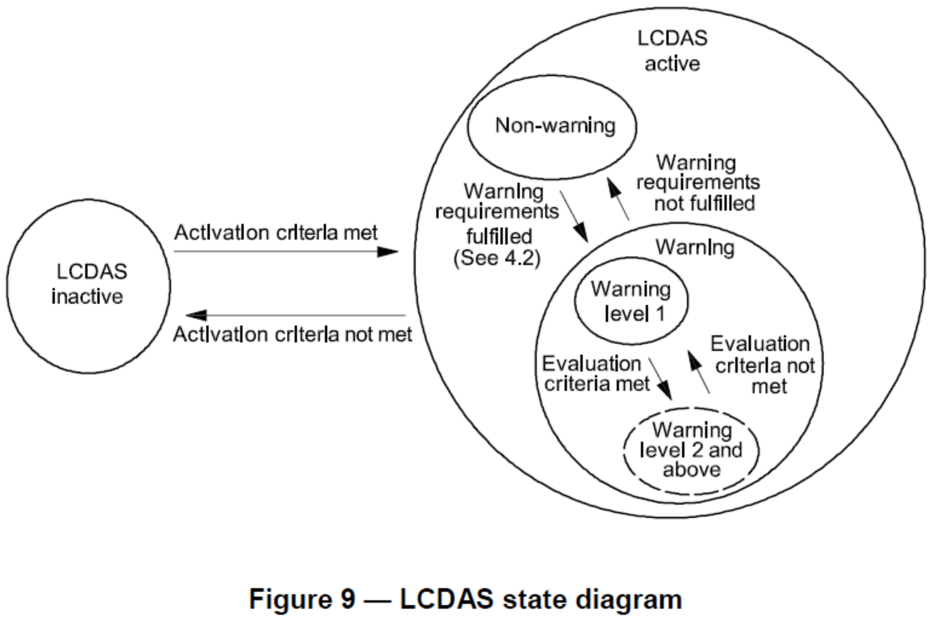

4.1.2 LCDAS未激活

在LCDAS未激活态下，系统不会向驾驶员给出警告。这种状态可能是掉电状态或预备状态。在预备状态的情况下，系统可能给出目标车辆的检测，但是因为没有满足激活准则，不应发出警告。

4.1.3 激活准则

4.1.3.1 概要

当系统激活后，LCDAS应该从其未激活态转换到激活态。一些激活准则可能会同时被满足。潜在的激活准则包括但不仅限于下面的情况。

4.1.3.2 连续激活

系统可能会连续处于激活态（无论何时只要主体车辆点火是开着的）。

4.1.3.3 手动切换激活

系统可能还会被手动激活，例如，通过转换开关（toggle），提示开关（tip switch）或是菜单式用户界面（menu-based user interface）。

4.1.3.4 转向信号激活

根据主体车辆的转向信号（turn signal）的状态，系统可能会被激活。例如，如果左转向信号打开，系统可能会在激活主体车辆的左侧，同时保持右侧未激活态。

4.1.3.5 主体车辆速度激活

基于主体车辆的速度，系统可能会被激活。如果是在这用情况下，那么当主体车辆的速度高于或等于某一门线速度时，系统将会转换到激活态，而门限速度不应超过16.7m/s(60km/h)。

4.1.4 LCDAS激活态

4.1.4.1 概要

在LCDAS激活态，系统应当检测目标车辆。

4.1.4.2 非警告状态

在非警告状态，系统是激活态，但是警告所需（条件）没有满足。

4.1.4.3 警告状态

4.1.4.3.1 概要

在警告状态，系统是激活态，并且满足警告条件。

4.1.4.3.2 一级警告状态

在一级警告状态下，警告需要条件是满足的，但是没有满足评估准则。在该状态下，给予驾驶员的警告应该是警示的警告（cautionary warning）, 相比于二级警告以及后续级别的警告，是不太紧急的。

4.1.4.3.3 评估准则

4.1.4.3.3.1 概要

评估准则是一些LCDAS系统能够检测的参数，在对驾驶员变更车道意图上应该是有帮助的。如果一个或是多个准则被满足，那么系统的状态可能会从一级警告状态转至二级警告状态或是更高。不同的评估标准可能会同时被使用。潜在的评估准则包括但不仅仅包括以下条款。

4.1.4.3.3.2 转向信号评估

系统可能评估主体车辆的转向信号。例如，如果主体车辆左转向信号开启，系统将车体左侧可能转到二级警告更高，但同时不影响主体车辆右侧（的情况检测）。

4.1.4.3.3.3 主体车辆转向输入评估

系统可能会根据主体车辆驾驶员对转向输入进行评估。例如，如果系统判断驾驶员发起向左变更车道，那么系统可能会在车体左侧转换到二级或更高的警告状态，但同时不影响主体车辆右侧（的情况检测）。

4.1.4.3.3.4 主体车辆道路位置评估

系统可能评估主体车辆在其车道中的位置和（或）横向运动（lateral motion）。例如，如果系统判断主体车辆正在向左或驶入左侧车道，系统可能会在车体左侧转换到二级或更高级警告状态，但同时不影响主体车辆右侧（的情况监测）。

4.1.4.3.3.5 侧隙距离评估

系统可能计算到目标车辆的侧隙距离。如果系统有能力测量侧隙距离，那么当侧隙距离小于预设值的时候系统可能会转向二级或更高级警告状态。

4.1.4.3.4 二级或更高级警告状态

二级或更高级警告状态，这些状态需要满足一个或多个评估准则。而给予驾驶员的警告也应该是比一级警告状态更加立即、紧急的警告。

4.2 系统性能

4.2.1 概要

为了描述盲点警告和靠近车辆警告条件，以下图10中给出了相关定义说明。“右”、“左”、“后”的命名表示主体车辆的行驶方向。图10中车道的标识仅供参考，所有“维度”的给出都是关于主体车辆的。

-线A应该平行于主体车辆后缘，并且应距其后30.0米。

-线B应该平行于主体车辆后缘，并且应距其后3.0米。

-线C应该平行于主体车辆前缘，并且位于以95%视野区域的中心位置。

-线D应该是主体车辆前缘的两侧延长线。

-线E应该平行于车体中线，且位于不包括后视镜的车体左边最外侧。

-线F应该平行于车体中线，且位于距离车体左侧最外侧0.5米处。

-线G应该平行于车体中线，且位于距离车体左侧最外侧3.0米处。

-线H应该平行于车体中线，且位于距离车体左侧最外侧6.0米处。

-线J应该平行于车体中线，且位于不包括后视镜的车体右边最外侧。

-线K应该平行于车体中线，且位于距离车体右侧最外侧0.5米处。

-线L应该平行于车体中线，且位于距离车体右侧最外侧3.0米处。

-线M应该平行于车体中线，且位于距离车体右侧最外侧6.0米处。

-线N应该是主体车辆后缘的两侧延长线。

-线O应该平行于主体车辆后缘，并且应距其后10.0米。

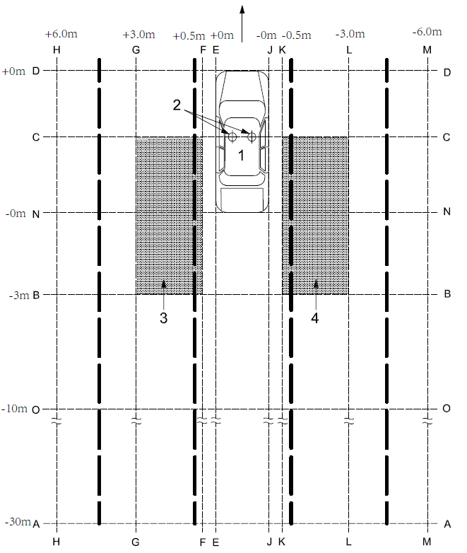

图10 警告条件图

要点：

1 主体车辆

2 95%视野中心

3 左邻近区域

4 右邻近区域

4.2.2 最小可检测目标车辆

LCDAS系统应该能够检测到的目标尺寸至少为公路合法载着人的摩托车。

4.2.3 盲点警告功能条件

4.2.3.1 盲点检测功能警告条件

4.2.3.1.1 概要

盲点检测功能应该能覆盖左侧和右侧邻近区域。图10中的线在盲点警告中将会被用到。

注：邻近区域的覆盖是为了对主体车辆后视镜的补充。

4.2.3.1.2 左侧盲点检测条件

参考图10，左盲点警告应该告知主体车辆驾驶员，如果目标车辆满全部足以下条件：

-目标车辆任意部分越过线B；

-目标车辆完全在线C后；

-目标车辆完全在线F左侧；

-目标车辆任意部分在线G右侧。

如果由线A、D、E、H定义的区域中不包含目标车辆或不包含其任何部分，那么左盲点警告不应被发出。

参看附录A的盲点检测实例。

4.2.3.1.3 右侧盲点检测条件

参考图10，右盲点警告应该告知主体车辆驾驶员，如果目标车辆满全部足以下条件：

-目标车辆任意部分越过线B；

-目标车辆完全在线C后；

-目标车辆完全在线K右侧；

-目标车辆任意部分在线L左侧。

如果由线A、D、J、M定义的区域中不包含目标车辆或不包含其任何部分，那么右盲点警告不应被发出。

参看附录A的盲点检测实例。

4.2.3.2 可选择盲点警告限制

如果主体车辆正在超越目标车辆，并且目标车辆已经进入从前方进入邻近区域，那么当第一次需要盲点警告时，可能需要抑制至多两秒。

4.2.4 靠近车辆功能条件

4.2.4.1 靠近车辆警告功能条件

4.2.4.1.1 概要

靠近车辆警警告条件应该可以覆盖左和右尾部区域。在描述警告条件时，需要用到图10中的线。对于可以估计道路几何状态的系统，那些线会根据道路曲率来定义。

4.2.4.1.2 左侧靠近车辆警告条件

参考图10，左侧靠近车辆警告条件应该告知主体车辆驾驶员，如果目标车辆满全部足以下条件：

-目标车辆完全在线B后；

-目标车辆完全在线F左侧；

-目标车辆任意部分在线G的右侧；

-对目标车辆预估碰撞时间小于或等于表3中的给出的值。

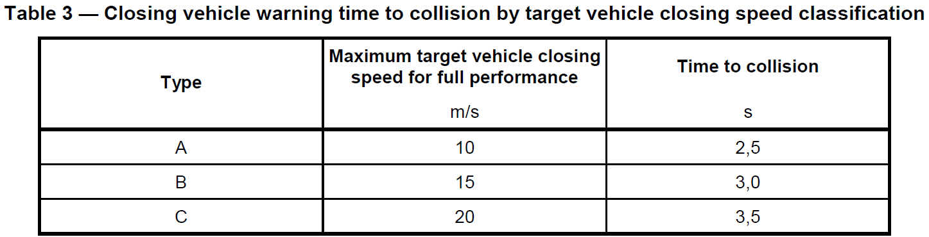

表3 目标车辆靠近速度及其碰撞时间

|  |  |  |
| --- | --- | --- |
| 种类 | （full performance）目标车辆最大靠近速度 m/s | 碰撞时间 |
| A | 10 | 2.5 |
| B | 15 | 3.0 |
| C | 20 | 3.5 |

对于在线A之后左尾部区域的目标车辆，如果所有目标车辆的估计碰撞时间为7.5s或者更大，那么左靠近车辆警告不应告诉主体车辆驾驶员。

对于位于或越过线A的目标车辆，那么左靠近车辆警告不应告诉主体车辆驾驶员，当下两条件任一为“真”时：

-目标车辆完全越过线N；

-在线E与线H之间，目标车辆的任何部分没有进入。

4.2.4.1.3 右侧靠近车辆警告条件

参考图10，右侧靠近车辆警告条件应该告知主体车辆驾驶员，如果目标车辆满全部足以下条件：

-目标车辆完全在线B后；

-目标车辆完全在线K右侧；

-目标车辆任意部分在线L的左侧；

-对目标车辆预估碰撞时间小于或等于表3中的给出的值。

对于在线A之后右尾部区域的目标车辆，如果所有目标车辆的估计碰撞时间为7.5s或者更大，那么右靠近车辆警告不应告诉主体车辆驾驶员。

对于位于或越过线A的目标车辆，那么右靠近车辆警告不应告诉主体车辆驾驶员，当下两条件任一为“真”时：

-目标车辆完全越过线N；

-在线J与线M之间，目标车辆的任何部分没有进入。

4.2.4.1.4可选则双边靠近车辆警告

参考图10，同时靠近主体车辆两侧的警告应该告知驾驶员，如果目标车辆满足如下所有条件：

-当前不需要左侧靠近车辆警告（见4.2.4.1.2）；

-当前不需要右侧靠近车辆警告（见4.2.4.1.3）；

-目标车辆的任一部分位于线E与J之间；

-目标车辆完全在线O之后；

-对目标车辆的碰撞时间的估计小于等于表3中所给的值。

4.2.4.2 可选择靠近车辆信息

关于一辆或多辆目标车辆的视觉信息（例如：目标车辆位置，靠近速度等），如果从警告显示中此信息清晰可辨，那么这些信息可能要呈现给主体车辆驾驶员。

4.2.5 变更车道警告功能条件

4.2.5.1 对于变更车道警告功能的警告条件

对于变更车道警告功能的警告条件有以下两部分组成，盲点警告功能条件和靠近车辆警告功能条件。对于给定的情形，盲点警告条件产生下面一种结果：应该给出警告，可能（需要）给出警告，不应给出警告。类似，靠近车辆警告会产生下面一种结果：应该给出警告，可能（需要）给出警告，不应给出警告。基于这些结果，变更车道应该给出根据表4给出相应警告。

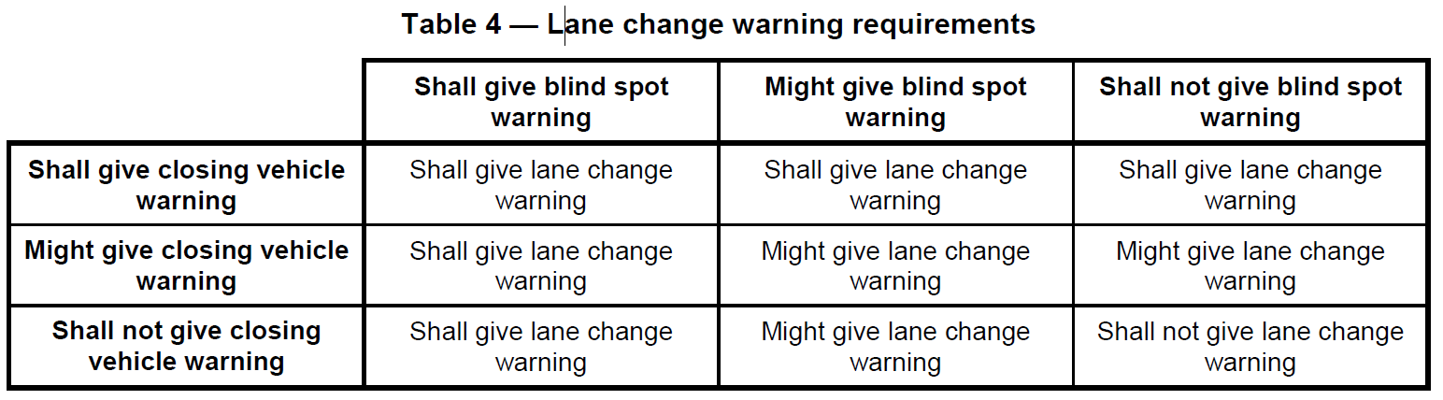

表4 变更车道警告条件

|  |  |  |  |
| --- | --- | --- | --- |
|  | 应给盲点警告 | 可能（需要）给出盲点警告 | 不应给出盲点警告 |
| 应给出靠近车辆警告 | 应给出变更车道警告 | 应给出变更车道警告 | 应给出变更车道警告 |
| 可能（需要）给出靠近车辆警告 | 应给出变更车道警告 | 可能（需要）给出变更车道警告 | 可能（需要）给出变更车道警告 |
| 不应给出靠近车辆警告 | 应给出变更车道警告 | 可能（需要）给出变更车道警告 | 不应给出变更车道警告 |

4.2.6 系统响应时间

从满足警告条件到警告指示激活，系统所有的响应时间不应大于300ms。

从警告不再需要到警告解除激活，系统所有的响应时间不应大于1s。

4.3 用户接口

4.3.1 LCDAS状态指示

4.3.1.1 概要

LCDAS的状态指示存在两种概率。系统至少应使用以下两种概率中的一个：LCDAS驾驶员选择指示或者LCDAS激活/未激活态指示。

4.3.1.2 LCDAS驾驶员选择指示

如果系统可以通过手动激活或者解除激活，那么驾驶员选择应该被指示。这个指示必须是视觉上的。如果用开关进行手动激活或者解除激活，并且开关位置能够被驾驶员清楚的看到，那么这个开关就可以被认为是一个指示器。

4.3.1.3 LCDAS激活/未激活态指示

系统应该指示其是否处于激活或是未激活态（见4.1），这个指示应该是视觉上的。

4.3.2 LCDAS警告指示

4.3.2.1 概要

系统警告应向主体车辆驾驶员发出说明，变更车道的操作将要产生危险。参见4.1，在警告状态，LCDAS警告指示处于激活态。

4.3.2.2 LCDAS警告指示方法

在一级警告状态（见4.1），系统的警告指示应该仅仅是视觉上的。在二级或更高级警告状态（见4.1），系统的警告指示可能将包括视觉上，听觉上，和（或）触觉上的警告。建议应该以某种方式警告目标车辆的出现在哪一侧。建议视觉警告指示其应该安放在后视镜的地方。视觉上的警告应该与车内其他视觉信息清晰可辨。如果使用听觉警告，则其应该与车内其他听觉声音信号清晰可辨。如果使用触觉警告，则其应该与车内其他触觉信号清晰可辨。

4.3.3 LCDAS失败指示

在LCDAS自测功能检测到系统自身存在故障时，一个失败指示应该向主体车辆驾驶员指示。

LCDASs失败指示应该是视觉上或是听觉上的，并且应该能够清晰传达给驾驶员系统发生故障。

4.4 拖车条件下的运行

考虑到LCDAS警告条件单单基于主体车辆，而没有考虑任何可能附加的拖车。如果在主体车辆后面又加上拖车，那么LCDAS应该根据以下选择之一进行工作。（选其选择依喜好进行排序）

1. 系统根据其常规性能工作。

注：系统所提供的覆盖区域不能扩展至拖车情况，并不对其负责。

1. 如果系统不能根据常规性能工作，那么系统向驾驶员指示系统不可用。
2. 系统没有正常工作，但是，在此情形下，主体车辆的用户使用手册应该包括声明提示，系统在拖车条件下不能正确运行。

4.5 自测条件

当每个系统激活之后，系统至少提供如下的自测功能。

系统应该：

-检测主要电子器件的功能正常；

-检测所有传感器的功能正常。

系统应自动执行上述所列自测功能，并且保证当检测出现错误时，能给出LCDAS失败提示。

5 测试条件

5.1 测试目标车辆

对于以下的每一个测试，测试车辆为载人的摩托车。测试目标车辆应有以下“维度”。摩托的长度应该在2.0-2.5m之间，最宽处（不包括后视镜）在0.7-0.9m之间，其高度（不包含挡风玻璃）在1.1-1.5m之间。

5.2 环境条件

测试场地应该平坦、干燥的沥青或混凝土路面。周围测试温度应在10°±30°的区间。水平能见度应大于1km。

5.3 盲点警告测试条件

5.3.1 概要

子条款5.3.2和5.3.3描述了对于盲点警告系统（LCDAS I类）的最低测试要求。

5.3.2 盲点警告测试测量系统

测试测量系统应该：

-完全独立于被测盲点警告系统；

-如果测试目标车辆在主体车辆尾部开外，要求能够测量主体车辆尾沿到测试目标车辆前沿的纵距（longitudinal distance）；

-如果测试目标车辆越过主体车辆，要求能够测量主体车辆前沿到测试目标车辆后沿的纵距；

-如果测试车辆在主体车辆的左边，要求能够测量主体车辆最左端到测试目标车辆最右边的间距；

-如果测试车辆在主体车辆的右边，要求能够测量主体车辆最右端到测试目标车辆最左边的间距；

-从测试车辆满足警告条件开始，要求能够测量延迟时间；

-从警告不在需要到警告终止，要求能够测量延迟时间。

对于所有的测试流程，测试测量系统应该能够有以下精度。

-距离测量精度

-距离小于2m的精度应为0.1m或更小；

-距离在2-10m之间的精度应为5%或更好；

-距离大于10m的精度应为0.5m或更好。

-时间测量精度

-小于200ms的精度应为20ms或更好；

-200ms-1s的精度应为10%或更好；

-大于1s的精度应为100m或更好。

5.3.3 盲点警告测试流程

5.3.3.1 概要

在所有测试期间，所有相关的激活准则应该满足。

5.3.3.2 目标车辆超越主体车辆

该测试的目的是当目标车辆超过主体车辆时，检查盲点警告系统给出所需警告的情况。参考图11和在4.2中定义，测试应该如下开展。

在直的平坦测试路线上，主体车辆的直线速度应至少以20m/s的速度行驶。测试目标车辆应如图11直线行驶，以介于1m/s-3m/s的速度靠近。行驶中的两辆车边距（主体车辆不包括外部后视镜最外侧到测试车辆中心线）应在2.0-3.0m之间。实验开始，测试目标车辆应该完全位于线A后方。

当测试目标车辆靠近和超越主体车辆过程中，系统应满足如下条件。

-系统不应给出警告当目标测试车辆位于线A后面。

-当测试车辆穿过线A，在测试车辆前沿穿过线B时间加上4.2.6节中所给的系统反应时间，系统在主体车辆正确一侧启动警告。

-系统应该保持警告至少到测试车辆前沿穿过线C为止。

-在测试车辆尾沿穿过线D用时加上4.2.6节中所给系统反应时间之前，系统应终止警告。

根据表5，本次试验共12次，重复试验。在夜间条件下，除主体车辆和试验目标车辆的标准前大灯和尾灯外，不得提供照明。如果可以证明环境光条件对系统的性能没有影响，那么测试人员可以选择进行日间测试或夜间测试，总共进行6次试验。

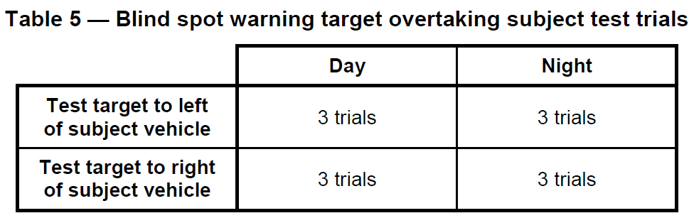

表5 盲点警告目标车辆超过主体车辆测试

|  |  |  |
| --- | --- | --- |
|  | 白天 | 晚上 |
| 测试目标位于主体车辆左侧 | 3次实验 | 3次实验 |
| 测试目标位于主体车辆右侧 | 3次实验 | 3次实验 |

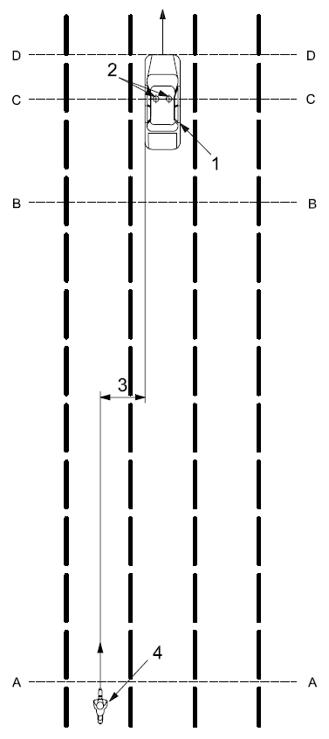

图11 目标车辆超过主体车辆测试

要点：

1 主体车辆

2 95%视野中心

3 侧隙距离

4 目标测试车辆

5.3.3.3 主体车辆超越目标车辆

该实验的目的是当主体车辆超越目标车辆时，测试盲点警告系统给出所需警告的情况。参考图12和4.2节中各种线的定义，测试实验应按照如下进行展开。

在直的平坦测试路线上，测试目标车辆应以至少20m/s的速度稳定行驶。主体车辆应如图12所示驾驶，其靠近速度在1-2m/s之间。行驶中的两辆车边距（主体车辆不包括外部后视镜最外侧到测试车辆中心线）应在2.0-3.0m之间。开始测试之前，主体车辆的前沿应在测试目标车辆尾沿的后面。

当主体车辆靠近并且超越测试目标车辆时，系统应满足下列测试条件。

-系统不应给出警告当测试目标车辆完全位于线D前面。

-当测试目标车辆后沿越过线D后，在不晚于其越过C所用时间与系统反应时间和选择警告抑制时间，系统在其相应侧启动警告，相应系统反应时间和选择警告抑制时间分别在4.2.6节与4.2.3.2节给出。

-系统应该保持警告，至少直到测试目标车辆前沿越过线B。

-在不晚于测试目标车辆前沿越过线A用时与4.2.6节给出的系统反应用时，系统应该终止警告。

该测试应按照表6进行重复性的12次测试。在夜晚的条件下，不同于目标车辆备有标准前照灯和尾灯，测试不应提供光照。如果，测试结果显示周围条件对系统性能没有影响，那么测试者就可以选择在白天或晚上开展总共6次的实验即可。

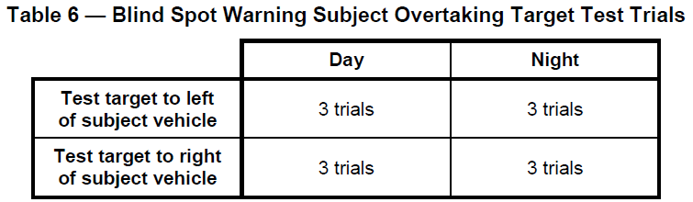

表6 盲点警告之主体车辆超越测试目标车辆测试

|  |  |  |
| --- | --- | --- |
|  | 白天 | 晚上 |
| 测试目标位于主体车辆左侧 | 3次实验 | 3次实验 |
| 测试目标位于主体车辆右侧 | 3次实验 | 3次实验 |

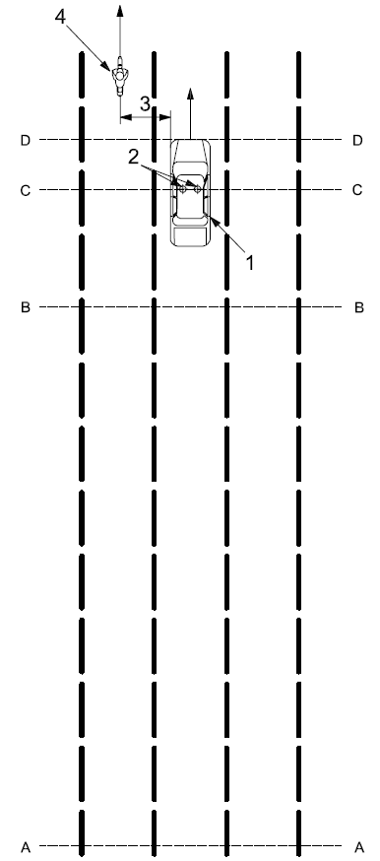

图12 主体车辆超越测试目标车辆测试

要点：

1 主体车辆

2 95%视野中心

3 侧隙距离

4 目标测试车辆

5.3.3.4 错误警告测试

本测试的目的是检查当测试目标车辆在相邻车道以外的车道上时，盲点预警系统没有发出警告。5.3.2.2和5.3.2.3中描述的测试顺序应重复，并进行以下修改。在每次试验中，被试车体最外层边缘(不包括后视镜)与被试车辆中心线之间的横向距离应保持在6,5米至7,5米之间。在这些测试试验期间，系统不得发出警告。

5.3.3.5 目标车辆横向移动

该测试的目的是来检测当目标车辆横向移动靠近主体车辆时盲点警告系统的工作情况。参考图13和4.2节中的定义，测试按照如下所述展开。

在平坦笔直的测试路线上，主体车辆应以至少20m/s的速度稳定行驶。测试车辆的速度应当与主体车辆的速度相匹配，且测试期间测试目标车辆前沿位于与主体车辆相距的线B上。开始测试之前，测试目标车辆应完全位于线H的左侧。并且测试目标车辆以向右0.25-0.75m/s的速度横向移动直至其完全位于线M的右侧。然后测试车辆再反向以0.25-0.75m/s的速度移动，直至完全位于线H左侧。

当测试目标车辆从左向右横向移动中，系统应满足如下条件。

-系统不应给出警告当测试目标车辆完全位于线H左侧。

-当测试目标车辆穿过线H，且在其穿过线G用时与4.2.6节中系统反应用时总和之前，系统应该启动主体车辆左侧的警告。

-系统应保持警告至少至测试目标车辆右侧穿过线F之前。

-在测试目标车辆左侧穿过线E用时与4.2.6节中系统反应时间总和之前，系统应终止警告。

-系统应不给出警告当测试目标车辆位于线E与线J之间。

-当测试目标车辆穿过线J后，且在其测试目标车辆左侧穿过线K用时与4.2.6节中系统反应时间总和之前，系统应该启动主体车辆右侧警告。

-系统应保持警告至少在测试目标车辆左侧穿过线L之前。

-在测试目标车辆左侧穿过线M用时与4.2.6节中系统反应时间总和之前，系统应终止警告。

当测试目标车辆从右向左横向移动时，系统应满足如下条件。

-系统不应给出警告当测试目标车辆完全位于线M右侧。

-当测试目标车辆穿过线M，且在其穿过线L用时与4.2.6节中系统反应用时总和之前，系统应该启动主体车辆右侧的警告。

-系统应保持警告至少至测试目标车辆左侧穿过线K之前。

-在测试目标车辆右侧穿过线J用时与4.2.6节中系统反应时间总和之前，系统应终止警告。

-系统应不给出警告当测试目标车辆位于线E与线J之间。

-当测试目标车辆穿过线E后，且在其测试目标车辆右侧穿过线F用时与4.2.6节中系统反应时间总和之前，系统应该启动主体车辆左侧警告。

-系统应保持警告至少在测试目标车辆右侧穿过线G之前。

-在测试目标车辆右侧穿过线H用时与4.2.6节中系统反应时间总和之前，系统应终止警告。

该实验应按照表7重复进行6次。在夜晚的条件下，不同于目标车辆备有标准前照灯和尾灯，测试不应提供光照。如果，测试结果显示周围条件对系统性能没有影响，那么测试者就可以选择在白天或晚上开展总共3次的实验即可。

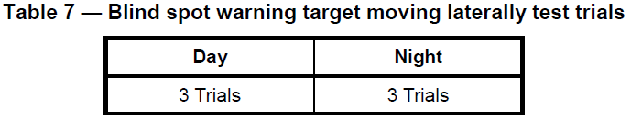

表7 横向移动之盲点警告测试

|  |  |
| --- | --- |
| 白天 | 晚上 |
| 3次实验 | 3次实验 |

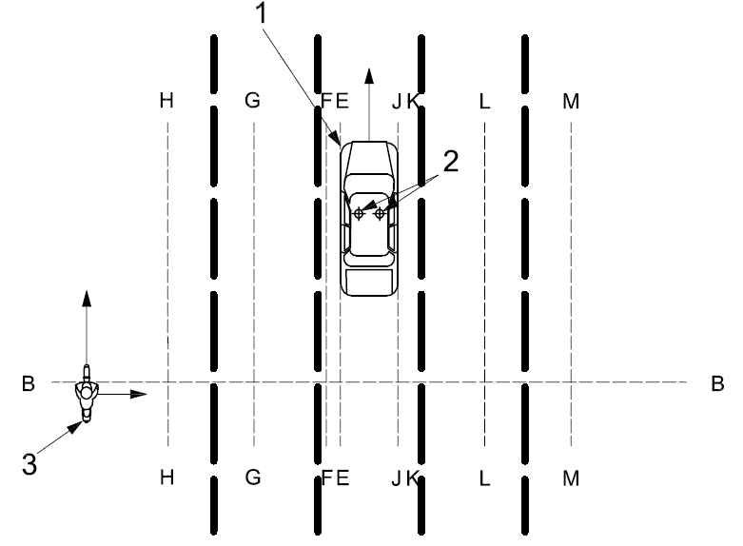

**图13 目标车辆横向移动测试**

要点：

1 主体车辆

2 95%视野中心

3 测试目标车辆

5.4 靠近车辆警告条件

5.4.1 概要

在子节5.4.4与5.4.3中将针对靠近车辆警告系统（LCDAS II类）描述最低测试条件。

5.4.2 靠近车辆警告测试测量系统

测试测量系统应该：

-要求测试测量系统与测试靠近车辆完全独立；

-如果测试目标车辆位于主体车辆尾沿开外，要求能够测量主体车辆尾沿到测试目标车辆前沿的纵距；

-如果测试目标车辆向主体车辆尾部靠近，要求能够测量靠近目标车辆的靠近速度。

-如果测试目标车辆位于主体车辆左侧，要求能够测量主体车辆最左侧与测试目标车辆最右侧的边隙距离。

-如果测试目标车辆位于主体车辆右侧，要求能够测量主体车辆最右侧与测试目标车辆最左侧的边隙距离。

-要求能够测量从满足警告条件至警告发出经理的时间延迟。

-要求能够测量从满足无需再需警告要条件至警告终止的时间延迟。

对于所有的测试流程，测试测量系统应能够满足如下精度：

-距离测量精度

-距离小于2m的精度应为0.1m或更小；

-距离在2-10m之间的精度应为5%或更好；

-距离大于10m的精度应为0.5m或更好。

-时间测量精度

-小于200ms的精度应为20ms或更好；

-200ms-1s的精度应为10%或更好；

-大于1s的精度应为100m或更好。

5.4.3 靠近车辆警告测试流程

5.4.3.1 概要

在下面测试中，所有相关激活准则应该被满足：

5.4.3.2 目标车辆超越主体车辆

该测试的目的是为了检测当目标车辆超越主体车辆时，车辆靠近警告系统的性能。参考图14和4.2节中线的定义，测试应按如下展开。

在平直的路线上，主体车辆应按照表8中的速度平稳行驶。测试目标车辆应该按照图14所示行驶，其靠近速度应在表8所示的范围内。

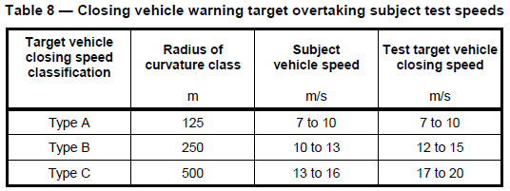

表8 靠近车辆警告之目标车辆超越主体车辆速度测试

|  |  |  |  |
| --- | --- | --- | --- |
| 目标车辆靠近速度分类 | 曲率半径分类  单位（m） | 主体车辆速度  单位（m/s） | 测试目标车辆靠近速度 单位（m/s） |
| A类 | 125 | 7-10 | 7-10 |
| **B**类 | 250 | 10-13 | 12-15 |
| C类 | 500 | 13-16 | 17-20 |

两车之间的边隙距离（主体车辆最外侧不包括后视镜至测试目标车辆中心线）应在2.0-3.0m之间。开始测试之前，测试目标车辆应位于主体车辆后方至少150m处。

当测试目标车辆靠近并且超越主体车辆，系统应该满足如下测试条件。

-系统不应给出警告，当测试目标车辆估计碰撞时间大于等于7.5s。

-当测试目标车辆估计碰撞时间落在表3的范围内，系统应在0.3s内在主体车辆正确的一侧启动警告。

-系统应保持警告，至少持续到测试车辆前沿穿过线B。

-当测试目标车辆尾沿穿过线N后加上4.2.6节中的系统反应时间，在此时间之内系统应终止警告。

测试应根据表9重复进行12次。对于曲线道路测试，道路曲率半径应使用表2所给值，误差0%-+20%。在夜晚的条件下，不同于目标车辆备有标准前照灯和尾灯，测试不应提供光照。如果，测试结果显示周围条件对系统性能没有影响，那么测试者就可以选择在白天或晚上开展总共6次的实验即可。

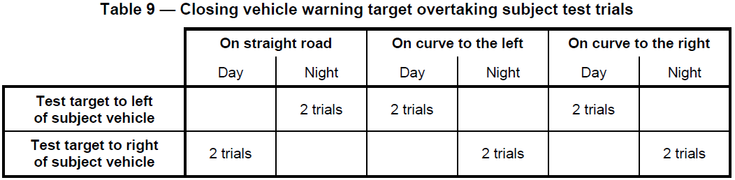

表9 车辆靠近警告之目标车辆超越主体车辆测试

|  |  |  |  |  |  |  |
| --- | --- | --- | --- | --- | --- | --- |
|  | 笔直道路 | | 曲线道路左侧 | | 曲线道路右侧 | |
|  | 白天 | 晚上 | 白天 | 晚上 | 白天 | 晚上 |
| 测试目标车辆位于主体车辆左侧 |  | 2次实验 | 2次实验 |  | 2次实验 |  |
| 测试目标车辆位于主体车辆右侧 | 2次实验 |  |  | 2次实验 |  | 2次实验 |

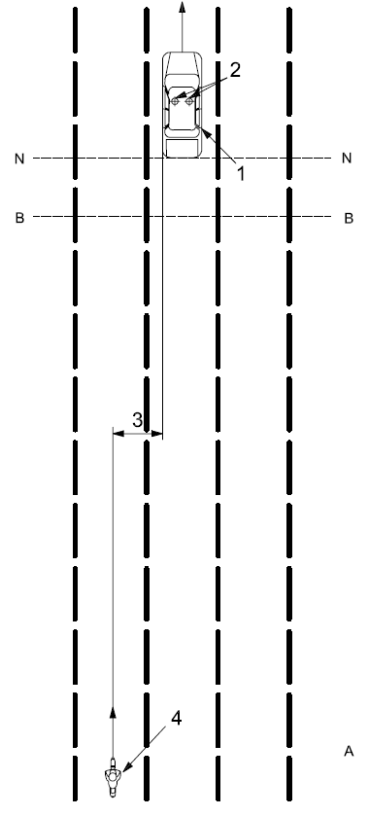

**图14 目标车辆超宇主体车辆测试**

要点：

1 主体车辆

2 95%视野中心

3 侧隙距离

4 测试目标车辆

5.4.3.4 错误警告测试

该测试的目的是检测当目标车辆越过邻近车道，靠近车辆警告系统没有给出警告的测试。重复测试中，需5.4.3.2节与5.4.3.3节中描述的测试流程需稍作修改。在每次实验中，边隙距离（主体车辆最外侧不包含后视镜至测试目标车辆中心线）应维持在6.5-7.5m的范围内。系统在实验中不应给出警告。

5.5 变更车道警告测试条件

5.5.1 概要

在5.5.2和5.5.3子节中介绍了变更车道警告系统（LCDAS III类）的最低条件要求。

5.5.2 变更车道警告测试测量系统

测试测量系统应该：

-需要测试测量系统与变更车道警告系统完全独立；

-如果测试目标车辆位于目标车辆尾沿之后，需要能够测量主体车辆尾沿到测试目标车辆前沿的纵距；

-如果测试目标车辆从主体车辆后方靠近追来，需要能够测量测试目标车辆的靠近速度。

-如果测试目标车辆超越主体车辆，需要能够测量主体车辆前沿至测试目标车辆尾沿的纵距；

-如果测试目标车辆位于主体车辆的左侧，需要能够测量主体车辆最左侧至测试目标车辆最右侧的边隙距离。

-如果测试目标车辆位于主体车辆的右侧，需要能够测量主体车辆最右侧至测试目标车辆最左侧的边隙距离。

-从目标测试车辆满足警告条件时到警告发出，需要能够测量相应延迟时间。

-从警告不在需要到警告终止，需要能够测量响应延迟时间。

对于所有的测试流程，测试测量系统应能够满足如下精度：

-距离测量精度

-距离小于2m的精度应为0.1m或更小；

-距离在2-10m之间的精度应为5%或更好；

-距离大于10m的精度应为0.5m或更好。

-时间测量精度

-小于200ms的精度应为20ms或更好；

-200ms-1s的精度应为10%或更好；

-大于1s的精度应为100m或更好。

5.5.3 变更车道警告测试流程

5.5.3.1 概要

在下测试中，所有相关激活准则应得到满足。

5.5.3.2 目标车辆超越主体车辆

该测试的目的是检测当目标车辆超越主体车辆过程中，给出变更车道警告的性能，并且检测靠近车辆警告功能与盲点警告功能的平稳过渡切换。参考图16及4.2节中线的定义，测试应按如下展开。

在平坦的路线上，主体车辆速度应在表12所示范围内平稳行驶。测试目标车辆如图16所示，其靠近速度应在表12所示的范围内。

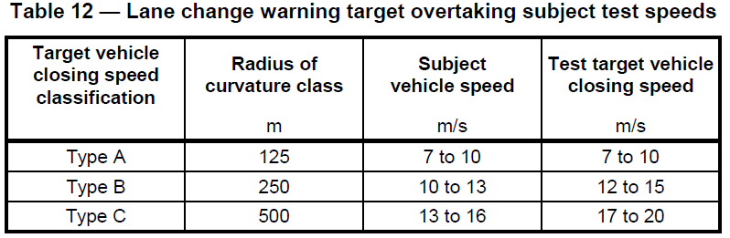

表12 变更车道警告之目标车辆超越主体车辆速度测试

|  |  |  |  |
| --- | --- | --- | --- |
| 目标车辆靠近速度分类 | 曲率半径分类  单位（m） | 主体车辆速度  单位（m/s） | 测试目标车辆靠近速度 单位（m/s） |
| A类 | 125 | 7-10 | 7-10 |
| B类 | 250 | 10-13 | 12-15 |
| C类 | 500 | 13-16 | 17-20 |

两车之间的边隙距离（主体车辆最外侧不包括后视镜至测试目标车辆中心线）应在2.0-3.0m之间。开始测试之前，测试目标车辆应位于主体车辆后方至少150m处。

当测试目标车辆靠近并且超越主体车辆过程中，系统应满足如下测试条件。

-系统不应给出警告，当测试目标车辆估计碰撞时间大于等于7.5s。

-当测试目标车辆估计碰撞时间落在表3的范围内，系统应在0.3s内在主体车辆正确的一侧启动警告。

-系统应保持警告，至少持续到测试车辆前沿穿过线C。

-当测试目标车辆尾沿穿过线D后加上4.2.6节中的系统反应时间，在此时间之内系统应终止警告。

测试应根据表13重复进行12次。对于曲线道路测试，道路曲率半径应使用表2所给值，误差0%-+20%。在夜晚的条件下，不同于目标车辆备有标准前照灯和尾灯，测试不应提供光照。如果，测试结果显示周围条件对系统性能没有影响，那么测试者就可以选择在白天或晚上开展总共6次的实验即可。

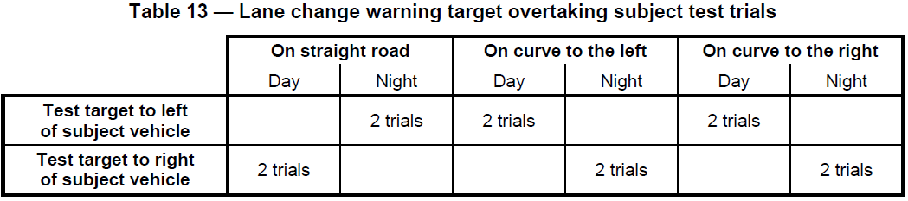

表13 变更车道警告之目标车辆超越主体车辆测试

|  |  |  |  |  |  |  |
| --- | --- | --- | --- | --- | --- | --- |
|  | 笔直道路 | | 曲线道路左侧 | | 曲线道路左侧 | |
|  | 白天 | 晚上 | 白天 | 晚上 | 白天 | 晚上 |
| 测试目标车辆位于主体车辆左侧 |  | 2次实验 | 2次实验 |  | 2次实验 |  |
| 测试目标车辆位于主体车辆右侧 | 2次实验 |  |  | 2次实验 |  | 2次实验 |

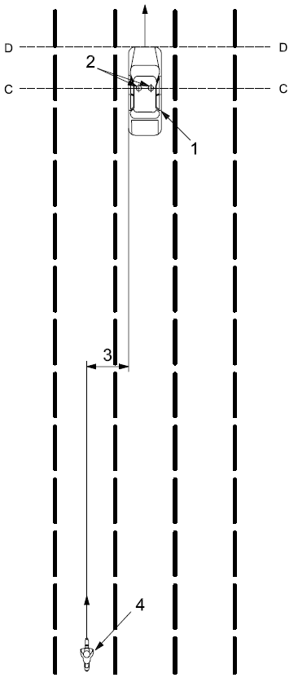

图16 目标车辆超越主体车辆测试

要点：

1 主体车辆

2 95%视野中心

3 侧隙距离

4 测试目标车辆

5.5.3.3 主体车辆超越目标车辆

该测试的目的是当主体车辆超越目标车辆，测试所需变更车道警告的性能。该测试应根据5.3.3.3节站开。

5.5.3.4 错误警告测试

该测试的目的是检测当目标车辆越过邻近车道，变更车道警告系统没有给出警告的测试。重复测试中，需5.5.3.2节与5.5.3.3节中描述的测试流程需稍作修改。在每次实验中，边隙距离（主体车辆最外侧不包含后视镜至测试目标车辆中心线）应维持在6.5-7.5m的范围内。系统在实验中不应给出警告。

5.5.3.5 目标车辆横向移动

该测试的目的是来检测当目标车辆横向移动靠近主体车辆时变更车道警告系统的工作情况。参考图17和4.2节中线的定义，测试按照如下所述展开。

当测试目标车辆从左向右横向移动中，系统应满足如下条件。

-系统不应给出警告当测试目标车辆完全位于线H左侧。

-当测试目标车辆穿过线H，且在其穿过线G用时与4.2.6节中系统反应用时总和之前，系统应该启动主体车辆左侧的警告。

-系统应保持警告至少至测试目标车辆右侧穿过线F之前。

-在测试目标车辆左侧穿过线E用时与4.2.6节中系统反应时间总和之前，系统应终止警告。

-系统应不给出警告当测试目标车辆位于线E与线J之间。

-当测试目标车辆穿过线J后，且在其测试目标车辆左侧穿过线K用时与4.2.6节中系统反应时间总和之前，系统应该启动主体车辆右侧警告。

-系统应保持警告至少在测试目标车辆左侧穿过线L之前。

-在测试目标车辆左侧穿过线M用时与4.2.6节中系统反应时间总和之前，系统应终止警告。

当测试目标车辆从右向左横向移动时，系统应满足如下条件。

-系统不应给出警告当测试目标车辆完全位于线M右侧。

-当测试目标车辆穿过线M，且在其穿过线L用时与4.2.6节中系统反应用时总和之前，系统应该启动主体车辆右侧的警告。

-系统应保持警告至少至测试目标车辆左侧穿过线K之前。

-在测试目标车辆右侧穿过线J用时与4.2.6节中系统反应时间总和之前，系统应终止警告。

-系统应不给出警告当测试目标车辆位于线E与线J之间。

-当测试目标车辆穿过线E后，且在其测试目标车辆右侧穿过线F用时与4.2.6节中系统反应时间总和之前，系统应该启动主体车辆左侧警告。

-系统应保持警告至少在测试目标车辆右侧穿过线G之前。

-在测试目标车辆右侧穿过线H用时与4.2.6节中系统反应时间总和之前，系统应终止警告。

该实验应按照表14重复进行6次。在夜晚的条件下，不同于目标车辆备有标准前照灯和尾灯，测试不应提供光照。如果，测试结果显示周围条件对系统性能没有影响，那么测试者就可以选择在白天或晚上开展总共3次的实验即可。

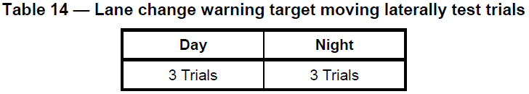

表14 横向移动之变更车道警告测试

|  |  |
| --- | --- |
| 白天 | 晚上 |
| 3次实验 | 3次实验 |



**图17 目标车辆横向移动测试**

要点：

1 主体车辆

2 95%视野中心

3 测试目标车辆

附录A

（有用信息）

盲点警告实例

以下实例的目的是为了澄清盲点警告条件。这些实例全部包含一个在主体车辆左侧的目标车辆。敬请右侧警告条件与左侧警告条件是对称的。

表A.1 盲点警告实例

